2012-2013学年度中国人民大学附属中学初二物理质量检测卷及答案(试卷三，北京课改版)

物质 | 密度（kg/m³） | 物质 | 密度（kg/m³） | 物质 | 密度（kg/m³）
铜 | 8.9×10³ | 铝 | 2.7×10³ | 酒精 | 0.8×10³
铁 | 7.9×10³ | 冰 | 0.9×10³ | 硫酸 | 1.8×10³
水银 | 13.6×10³ | 煤油 | 0.8×10³ | 空气 | 1.29
一、单项选择题：（每小题2分，共24分）
1．下列国际单位中，属于密度的国际单位的是： （ ）
A.千克 B.牛顿 C. 米/秒 D.千克/米³
2．小宏同学坐在行驶的公共汽车里，他说自己是静止的，他选择的参照物是：（ ）
A．马路两旁的树 B.车厢内的座椅 C．身边走过的乘客 D．路旁的站牌
3．如图1所示的四种现象中，属于光的反射现象的是： （ ）
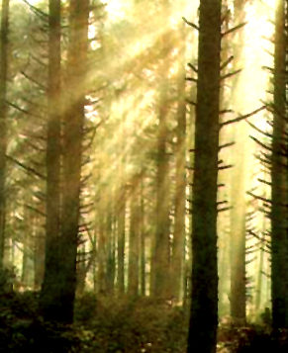
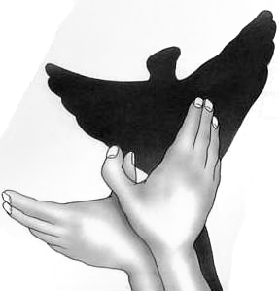
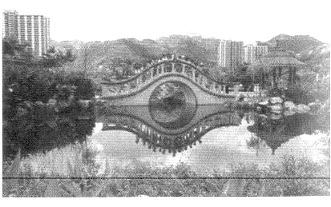
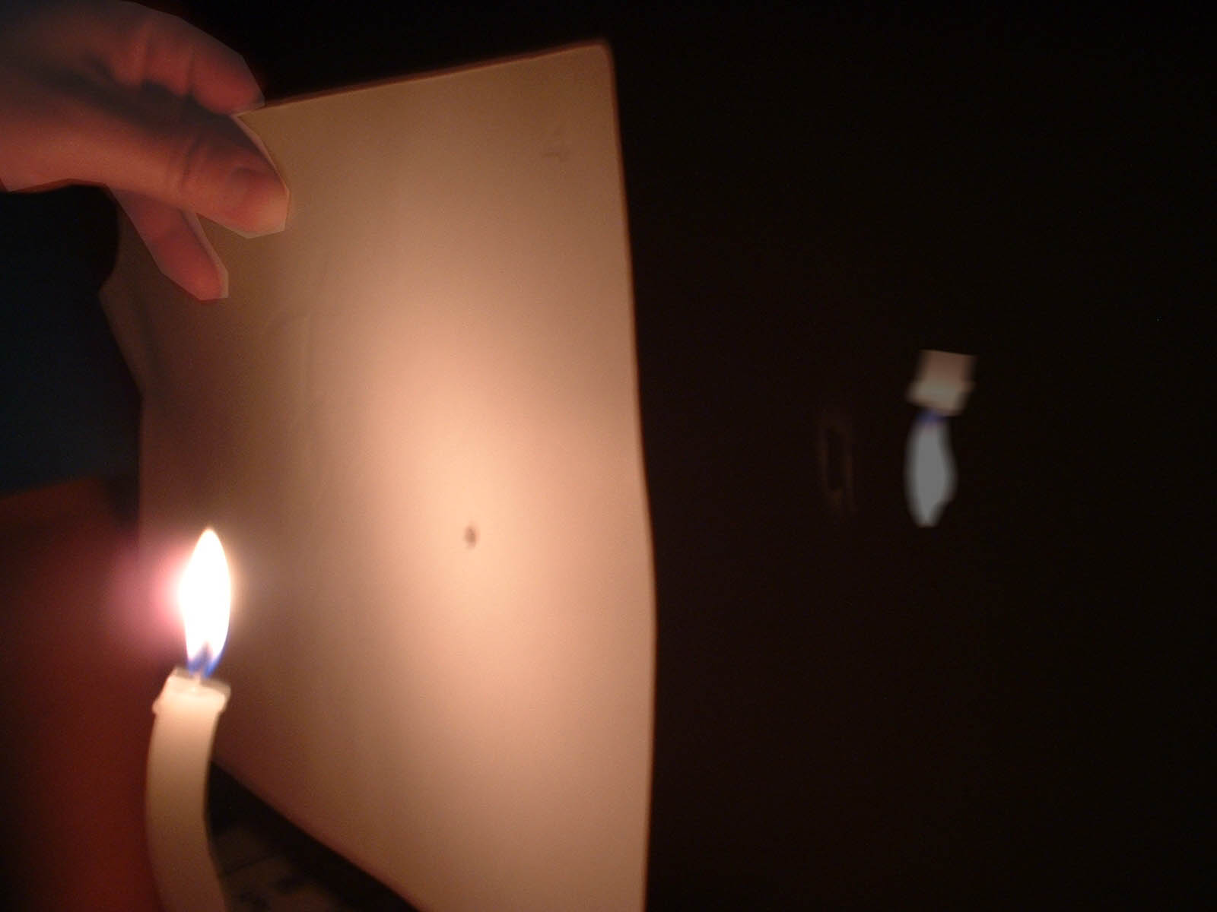
阳光穿过树林
图1
手影
桥在水中的倒影
A B C D
小孔成像

4．在下列现象中，物体的质量发生改变的是： （ ）
A．翻开的课本 B．一块冰化成水 C．使用中的氧气袋 D．掉到地上的橡皮
5．盲人善于分辨不同人的声音，这主要是因为不同的人发出的声音的（ ）
不同。
A.音色 B.音调 C. 声速 D.响度
6．小明同学是一位初二的男生，下列与他相关的一些数据的估测，明显不合理的是: （ ）
A．他的质量大约是60kg左右
B．他的身高大约是17dm左右
C．他穿的鞋的长度大约是40cm左右
D．他正常步行的速度大约是1.2m/s左右
7.下列有关误差的说法中，正确的是（ ）
A．多次测量取平均值可以减小误差
B．误差就是测量中产生的错误
C．只要认真测量，就可以避免误差
D．选用精密的测量仪器可以消除误差
8．甲、乙两物体做匀速直线运动，通过的路程之比是2：3，运动速度之比是2：1，则甲、乙运动的时间之比是： （ ）
A．4：3 B.1:3 C．3：1 D．3：4
9．关于物质的密度，下列说法正确的是： （ ）
A．将一杯水分为两杯，每杯水的密度都为原来的一半。
B．铝的密度是2.7×10³kg/m³，表示体积1m³铝的质量是2.7×10³kg/m³。
C.密度不同的两个物体，其质量可能相同。
D．某种物质的密度与其质量成正比，与其体积成反比。
10．一个瓶子恰好能装下1kg的硫酸，用它一定能装下1kg的： （ ）
A.水银 B．纯水 C． 酒精 D． 空气
11．一物体做变速直线运动，通过前一半路程的速度是10m/s，通过后一半路程的速度是20 m/s，则它在整个路程中的平均速度为： （ ）
A． 18m/s B． 15m/s C.13.3 m/s D．12m/s
12.三个完全相同的杯子里面装有水，把质量相同的实心铜块、铁块、铝块（密度大小关系见密度表）依次放在甲、乙、丙三个杯子中，水面恰好相平，原来装水最多的杯子是 （ ）
A．甲杯 B．乙杯 C．丙杯 D．原来装水一样
- 多选题下列各小题的四个选项中，符合题意的选项均多于一个。（每小题3分，共6分。全部选对的得3分，选对但不全的得2分，有错选的不得分）
13．下列说法错误的是 （ ）
A．漫反射也遵守反射定律
B．光线垂直照射在平面镜上，入射角是90°
C．平面镜能够成虚像，像和物体大小不相等
D．反射光线跟入射光线的夹角为120°，则入射角为60°
14．对于密度计算公式：，理解正确的是： （ ）
A 不同物质，当质量一定时，物体的体积跟密度成反比
B 不同物质，当体积一定时，物体的质量跟密度成正比
C 物质的密度是由它的质量和体积决定的
D 同种物质密度一定，其质量跟体积成正比
三、填空题（每空1分，共25分）
15.光在真空中的传播速度是______米/秒。常温下，声音在空气中的传播速度是_____米/秒。
16．完成下列单位换算：
（1）0.06km=_______m （2）2h=_________s
（3）800g=_________kg （4）5m/s=_______km/h
（5）1.2m=_________μm （6）1g/cm³=_______kg/m³
17．物体所含________叫做质量，质量不随物体 、 、 的改变而改变。
18. 某种物质________体积的 ，叫做这种物质的密度。
19. 若需要400g酒精，只用量筒，应量出______ml的酒精。
20. 已知真空中无线电波传播速度是3×10⁸m/s，从地球向月球发送无线电波，2.6秒后收到反射的信号，则地月距离约为________km。
21. 冰化成水，质量______,密度______,体积_______。（填变大、变小或不变）
体积1cm³的冰化为水，水的体积是_________cm³。
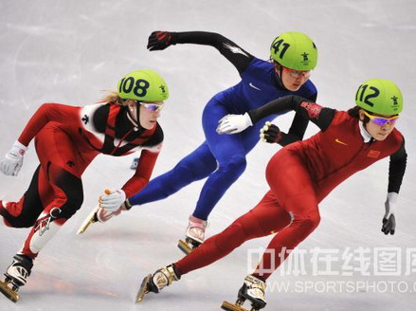
22.同学们排成一路纵队，如果每个人都只能看到自己前面的一位同学，队就排直了，这利用了___________________________________的规律。
图2
23.如图2所示，在第21届温哥华冬奥会短道速滑女
子1000米决赛中，我国选手王濛以1min29s的成绩夺
冠，她在比赛中的平均速度约为 m/s。
（结果保留一位小数）
24.小红同学面向竖直放置的平面镜前且距平面镜的距离为3m，她在镜中的像与她本人的距离为 ________ m；当他逐渐远离平面镜时，他在平面镜中的像的高度将____________。 (变大、 变小、 不变)
25.在观看电影时，坐在不同位置的观众，都能看到银幕上的图像，这是由于光在银幕上发生了 现象。（选填“镜面反射”或“漫反射”）
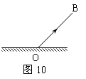
四、作图、实验与探究题（26分）
图4
B
O
N

26．图3中被测物体的长度为__________cm。（2分）
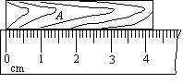
图3

27.如图4所示，OB为反射光线，ON为法线。请画出入射光线AO。（2分）
28． 在测某同学沿直线跑步时前40m的平均速度时，所给的器材有：米尺、皮尺、
天平、量筒、秒表（4分）
（1）本实验所用到的实验器材是______和_______
从起跑计时，4位计时员记录了此同学跑步通过10m、20m、30m、40m处的时间，
如下表
计时员位置 | 10m处 | 20m处 | 30m处 | 40m处
时间（ｓ） | 8 | 15 | 24 | 30
根据上面的数据，
（2）从10m处到30m处，此同学跑步的平均速度是 m/s；
（3）此同学_______（填“是”或“不是”）匀速运动的。
29．用天平和量筒可以测定矿石的密度。把矿石放在调节好的托盘天平的左盘中，
当天平平衡时，右盘中的砝码以及游码在标尺上的位置如图5所示。矿石的
质量是＿＿＿＿g；矿石放入量筒前、后，量筒中水面位置如图6所示。
矿石的体积是＿＿＿＿＿cm³，密度是＿＿＿＿＿g/cm³。
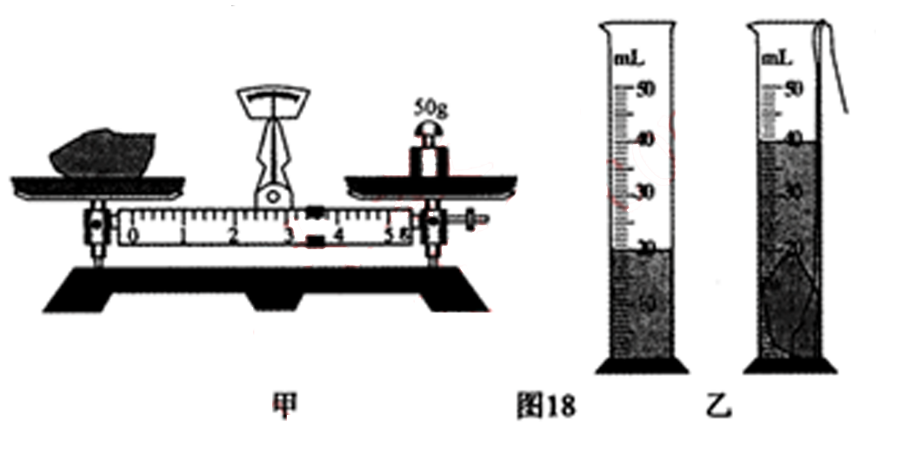

图5 图6

30. 小刚想测量家中酱油的密度，但家里没有量筒，只有天平、砝码、小空瓶、
水。他按照自己设计的实验方案进行了测量。
（1）请将小刚的实验步骤补充完整：
① 调节天平平衡，测量小空瓶的质量m₁，并记录在数据表格中。
② ，并记录在数据表格中。
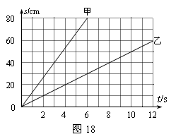
③ 用天平测量小瓶装满酱油的总质量m₃ ，并记录在数据表格中。
图7
④ 根据ρ＝和测量数据，计算酱油的密度，并记录在数据表格中。
（2）请写出利用测量的物理量和已知量计算酱油密度的表达
式：ρ_{酱油}= 。
31．图7是甲乙两物体同时从同一地点沿同一方向做匀速直线运动，图是它们做匀速直线运动时的路程随 时间变化的图像。请你根据图像判断，（3分）
（1）物体乙的运动速度是________m/s。
（2）经过6秒,甲乙相距________m。
（3）甲乙运动速度之比为__________。
32．如图8所示为小红同学探究平面镜成像特点的实验装置图。她将一块玻璃板竖直架在一把直尺的上面，并保持玻璃板与直尺垂直。再取两根完全相同的蜡烛A和B分别竖直置于玻璃板两侧的直尺上，点燃玻璃板前的蜡烛A，进行观察和调整。用此实验可以研究：①像与物到平面镜距离的关系；②像与物大小的关系；③平面镜成的是虚像还是实像。
（1）选用直尺的作用是为了便于比较_________；（选填“①”、“②”或“③”）
（2）选用两根完全相同的蜡烛是为了比较________；（选填“①”、“②”或“③”）
（3）在利用蜡烛B确定出蜡烛A所成像的位置后，移去蜡烛B，并在其所在位置上放一光屏，则光屏上_________（选填“能”或“不能”）接收到蜡烛A的像。
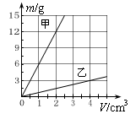
（4）用玻璃板代替平面镜，主要是利用玻璃板透明的特点，便于 ；
图10
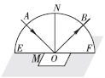
图8
A
B

图9

33.小明同学在“探究光的反射规律”实验中：为了探究入射光线、反射光线及法线的位置关系，他用一个小镜子MO放置在水平桌面上，并在上面竖立一块用来显示光的传播路径的半圆形光屏EF，实验装置如图9所示。让一束激光沿平面E射到镜面O点，在平面E上可看到入射光线AO。当左、右两半屏E与F在___________时，可在F半屏上清晰看到反射光线OB；当半屏F绕中缝ON向后转动时，发现在F光屏上___________反射光线。这一现象说明________________________________。
34.图10是表示甲、乙两种物质“质量与体积关系”的图像。由图可知，物质________的密度比较大。（1分）
35.图11所示，泡沫球接触左边叉股，敲击右边音叉时，左边音叉会将泡沫球弹开。这是由于右边音叉的振动主要是靠 传给了左边的音叉，此实验说明 可以传声。

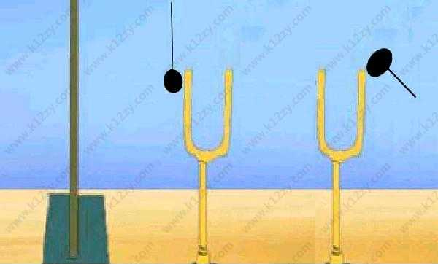
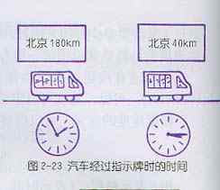
图11
图12

五、计算题（19分）
36．火车全长120m，完整地通过长360m的山洞，用时1min，
求火车的行驶速度。（3分）

37.一辆客车在京沪高速公路上匀速行驶，如图是旅客两次看到的路牌和当时看到车内悬挂的时钟。根据路牌和时钟提供的信息，你能计算出这辆客车行驶的速度吗？（3分）

38．某空瓶质量24g，装满水后总质量64g，现装满另一种液体后，总质量是72g，
求：（1）瓶子的容积
（2）这种液体的密度。（6分）

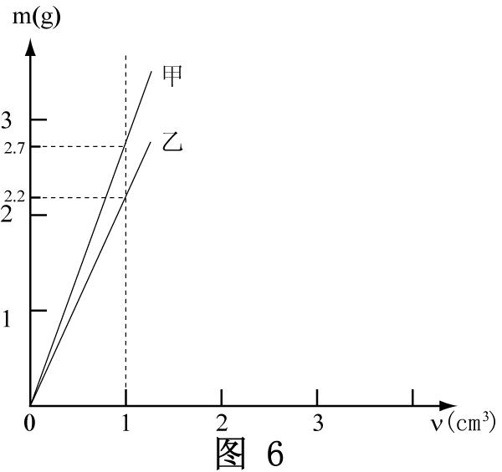
39.甲乙两种材料，其质量随体积变化的图象如图13。
（1）甲乙两种材料的密度各是多少？（4分）
（2）用甲种材料54g制作某零件，如换
用乙种材 料制作同种零件，零件
的质量将减小多少？（3分）

图13

中国人民大学附属中学初二物理
质量检测卷(试卷三)
答案
一、单选题（每小题2分，共24分）
1 | 2 | 3 | 4 | 5 | 6 | 7 | 8 | 9 | 10 | 11 | 12
D | B | C | C | A | C | A | B | C | A | C | A
二、多选题每小题3分，共6分。全部选对的得3分，选对但不全的得2分，有错选的不得分）
13 | 14
BC | ABD

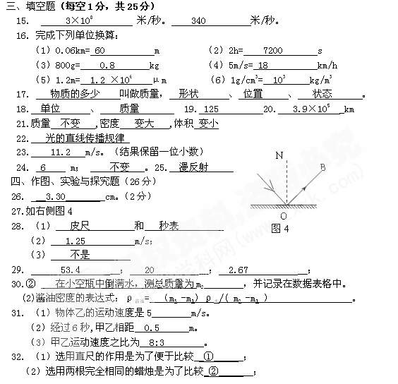
（3）则光屏上_____不能____（选填“能”或“不能”）接收到蜡烛A的像。

（4）用玻璃板代替平面镜，主要是利用玻璃板透明的特点，便于 找到像的位置
33. _同一平面____时，，发现在F光屏上_没有____反射光线。这一现象说明___反射光线和入射光线在同一平面内______。
34. _甲______的密度比较大。35. 空气 ，此实验说明空气 可以传声。
五、计算题（19分）
36．8 m/s

37.105 km/h
38．（1）瓶子的容积40 cm³
（2）这种液体的密度1.2 g/cm³
39.
（1）甲两种材料的密度是2.7 g/cm³
乙两种材料的密度是2.7 g/cm³
（2）10 g

